The Rijksmuseum, Amsterdam
www.rijksmuseum.nl
Postbus 74888; 1070 DN Amsterdam
The Netherlands

- 1632

Macao.

[Maccauw.],

in: Schram, Wybrant & Rechteren, Zeyger van. Journael ende verhael van de Oost-Indische reyse /​ gedaen by den Heer Admirael Wybrant Schram. Uytgevaren met een vloot van 9 schepen, den 3 May 1626 ... Oost Indische reyse ghedaen by Seyger de Rechteren. Amsterdam: [s.n.], 1628-1632, Nº. 3.

[Pr.; Dutch; engraving, 160 mm × w 208 mm]

RP-P-OB-75.471 [FMH 1055-AII(7)/3]

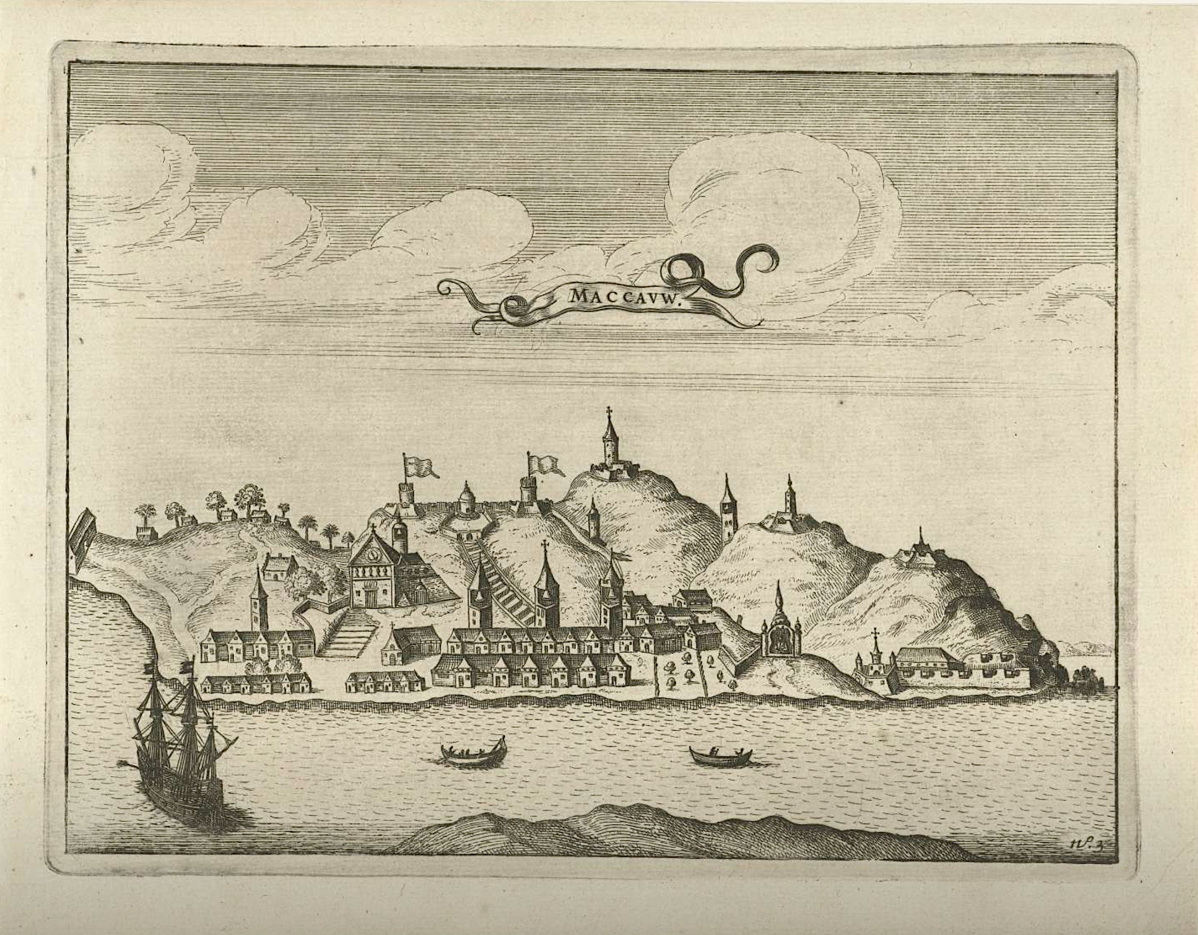

- [c. 1780]

Anonymous,

Macao Peninsula panoramic view.

[painting; canvas; oil paint; paper h.52cm x w.76cm]

SK-C-1722

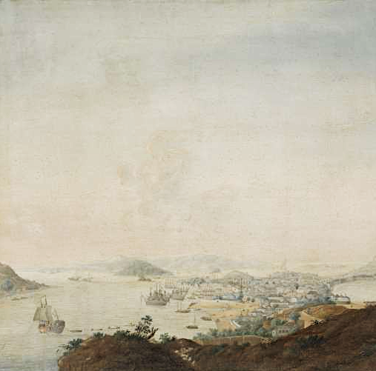

[Available at: http://hdl.handle.net/10934/RM0001.COLLECT.516548]

- 1797

Duché de Vancy, Gaspard.

View of Macao in China.

[Vue de Macao en Chine],

in: La Pérouse, Jean-François Galaup de. Voyage de La Pérouse autour du monde, (ed. L. A. Milet-Mureau). Paris: Imprimerie de la République, 1797, IV [Atlas], G. 40.

[Pr.; French; etching; paper h.317 mm x 460 mm]

RP-P-1906-3815

